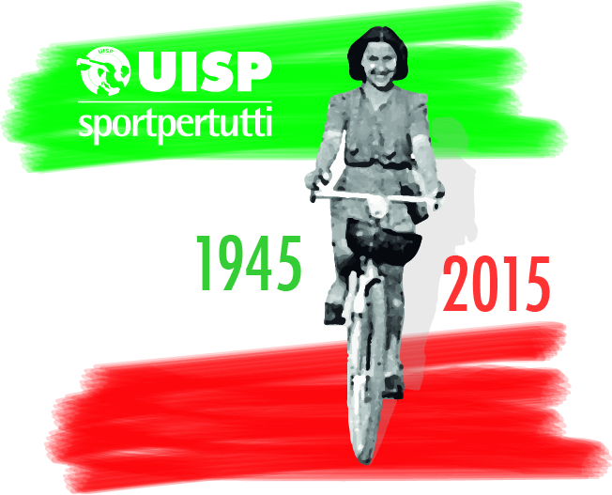

Domenica 6 settembre 2015 – MONTE GRANDE (Alpi Liguri)
Memorie in movimento, la storia dell’UISP incrocia la memoria del nostro paese

UISP Imperia e Lega Montagna UISP, in collaborazione con ANPI, Istituto Storico della Resistenza e FIVL, in occasione del 71° anniversario della battaglia di Monte Grande organizzano un’escursione sui sentieri dei partigiani descritti dal grande scrittore Italio Calvino ne “I sentieri dei nidi di ragno

ll Monte Grande (Alpi Liguri) è la cima più elevata della Val Carpasina ed è l’ultima altura di una certa rilevanza sulla linea di cresta che separa la valle Arroscia a nord dalla valle Argentina a sud. Proprio la sua posizione terminale e dominante sull’intero spartiacque fece di questa cima una posizione strategica per entrambi i contendenti quando, con la sua occupazione del settembre 1944, i nazifascisti completarono l’accerchiamento della I e della IV brigata della 2ª Divisione Garibaldi “Felice Cascione”.
Per uscire dall’accerchiamento l’azione partigiana prese le mosse da S. Bernardo di Conio. Un distaccamento d’assalto composto da 17 uomini si portò sotto le pendici di Monte Grande e a sorpresa diede l’assalto con lancio di bombe a mano e raffiche di armi automatiche leggere, avendo la meglio nonostante la superiore potenza militare tedesca.
Così l’accerchiamento delle formazioni partigiane fu rotto e si aprì una via di scampo.

Un itinerario poco segnalato, ma facile da seguire, permette di raggiungere la cima risalendo la linea di cresta da San Bernardo di Conio, seguendo lo stesso itinerario percorso dal distaccamento partigiano che con un ardito colpo di mano ne espugnò la cima costringendo il presidio tedesco a una rovinosa ritirata. Per il rientro viene seguito il tracciato della via Marenca, la storica via commerciale che per secoli collegò il Piemonte con il mar Ligure e che, in questo tratto, univa il passo del Maro con il colle del Garezzo attraverso la Colla d’Oggia e il passo della Mezzaluna.

ITINERARIO. Dal piazzale di San Bernardo di Conio (IM), dove sorge il monumento a ricordo della battaglia del Monte Grande e delle Medaglie d’Oro per la Resistenza della provincia d’Imperia, si
segue la strada fino al vicino bivio stradale per la Colla d’Oggia: qui due evidenti cartelli per il passo della Teglia e per il Monte Grande indicano l’inizio dell’itinerario escursionistico. Si segue un’evidente stradina fino a passare a fianco di una casetta in legno e poco sopra, superata una rimessa per cavalli, il sentiero entra nel bosco iniziando a salire con decisione il ripido pendio settentrionale della montagna. Sempre restando in prossimità del costone che collega la cima a San Bernardo di Conio, il tracciato, segnalato con tacche rosse, supera un primo tratto piuttosto acclive per poi raggiungere una sella pianeggiante dove sono collocate alcune vasche utilizzate come abbeveratoi per il bestiame (1.235 m). Da questo punto bisogna abbandonare il sentiero principale per il passo Teglia, che attraversa in leggera pendenza il fianco settentrionale della montagna, per portarsi a sinistra, seguendo in salita un’ampia traccia lasciata dagli animali al pascolo, fino sulla linea di cresta che, in massima pendenza, conduce sulla cima della montagna, rimanendo al limitare del bosco che ricopre tutto il pendio nord. Il pendio erboso, con una rada e discontinua traccia di sentiero, andrà seguito fino a raggiungere la cima, ripercorrendo la linea di
salita scelta dai partigiani nel settembre 1944, che però si tennero un poco più a destra riuscendo ad arrivare quasi in cima rimanendo al riparo della fitta vegetazione, mentre il tiro dei mortai costringeva i tedeschi a ripararsi sul rovescio della vetta, senza poter controllare il versante esposto al fuoco diretto. Con un ultimo ripido tratto si raggiunge la croce di vetta (1.418 m) dalla quale si gode di un vastissimo panorama sul mare e su tutte le principali vette delle Alpi Liguri.

Dalla vetta si segue la stradina sterrata di servizio al vicino ripetitore che segue in maniera pressoché fedele la linea di cresta fino alla vicina cima del monte Carpasina, percorrendo la linea di ritirata seguita dalle truppe tedesche dopo che avevano perso il possesso della montagna. In breve si raggiunge la località Caselle Fenaira (1390 m), caratterizzata dalla presenza di numerosi ruderi di antiche “caselle”, le tipiche costruzioni in pietra utilizzate come ricoveri dai pastori liguri e costruite in gran numero lungo l’antica via Marenca, che qui ritornava sulla cresta spartiacque dopo aver aggirato da sud il Monte Grande passando per la Colla d’Oggia. Sulla sinistra si noterà un ripido valloncello percorso da un sentierino che scende verso sudest e che andrà percorso per circa 300 metri fino a incontrare a sinistra, nei pressi di una casella diroccata (1.335 m), una traccia pianeggiante che si dirige a mezzacosta verso est. Il tracciato, a tratti ancora selciato, non è segnalato e tende a perdersi nelle innumerevoli tracce lasciate dagli animali al pascolo, che rimodellano l’intero pendio, sovrapponendosi di continuo al sentiero.
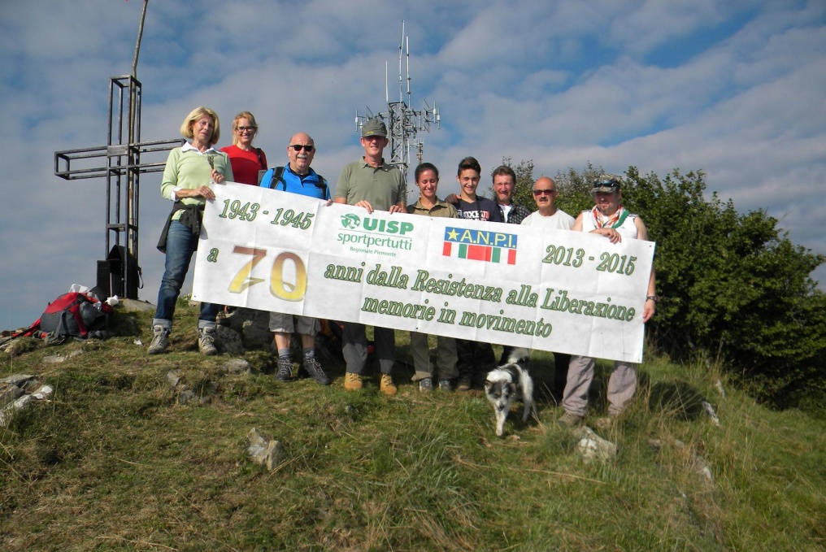
Per riconoscere il percorso originale occorre un occhio allenato e una certa capacità di orientamento, ma la Colla d’Oggia è sempre ben visibile a est e il sentiero taglia le pendici meridionali del Monte Grande, passando al di sotto della cima e dell’evidente anticima di quota 1.312 m, senza raggiungere l’ampia sella tra le due. Dopo aver aggirato il costone sudest della montagna, il tracciato scende più ripido fino a raggiungere l’evidente intaglio della Colla d’Oggia (1.170 m) attraversata dalla strada che congiunge Carpasio con San Bernardo di Conio.
Dal colle, dove è presente un pannello esplicativo con indicazioni sui luoghi e sui protagonisti della battaglia , si segue la strada asfaltata verso sinistra con ampi panorami che si aprono sulla valle Impero e sulla costa, rientrando a San Bernardo di Conio in poco più di due chilometri.

Difficoltà:E – tempo complessivo (salita/discesa) ca. 2,30 ore

Partenza: ore 8 da San Bernardo di Conio (IM)
Referente: Sebastiano Lopes – OSV Lega Montagna UISP – cell. 3479433259
INFO: imperia@uisp.it

